La société Bioviva
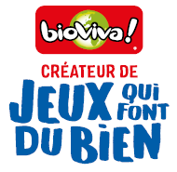
Bioviva est un éditeur de jeux de société basé à Montpellier, en France. L'entreprise conçoit, édite et distribue, depuis sa création en 1996, des jeux de société exclusivement fabriqués en France.
L'entreprise est fondée par Jean-Thierry Winstel à la suite du succès de son jeu de société Bioviva, un jeu de connaissances dont le but est de répondre à des questions sur la nature et l'environnement.

Pionnier du jeu nature, Bioviva a su trouver son public
Née en 1995 de la volonté de son fondateur d'éduquer les jeunes générations à l'environnement par le jeu, l'entreprise montpelliéraine connaît un succès fulgurant avec 1,3 million de jeux produits cette année. Ses produits sont locaux et éco-conçus.
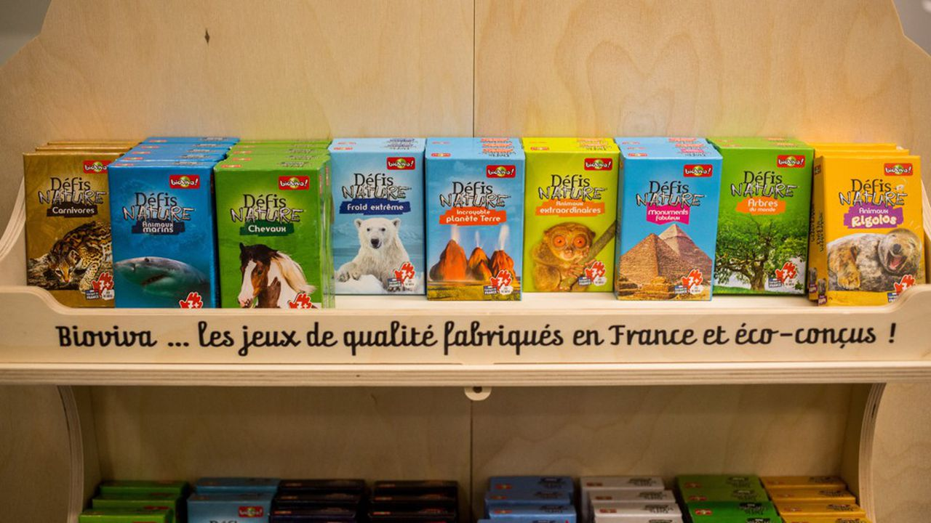

Les « Défis nature » de Bioviva font les beaux jours des cours de récréation. (Romain GAILLARD/REA)
Partenariat avec Fleurus, création d'une fondation pour l'enfance, avalanche de prix dans les salons… le succès n'a pas refréné les appétits de développement de Bioviva, concepteur de jeux écologiques et chantre du made in France. La réussite de cette pépite française du jeu, fondée à Montpellier (Hérault) doit tout au militantisme de la première heure de son concepteur, Jean-Thierry Winstel. Il a pressenti avant d'autres le formidable levier que pourrait représenter le jeu pour sensibiliser les enfants à la préservation de l'environnement. Vingt-trois ans plus tard, l'intuition du jeune agronome a rencontré l'adhésion du grand public. Ces trois dernières années, la croissance de Bioviva a été fulgurante : le chiffre d'affaires 2019 (qui devrait atteindre 4,5 millions d'euros) est en hausse de 280 % sur cinq ans.
Plus de 5 millions de jeux ont été vendus depuis 1996 et 1,3 million de jeux ont été produits en 2019. Les 40 références des collections de cartes « Défis nature » font les beaux jours des cours de récréation. Bioviva conçoit également des jeux de plateau en partenariat avec des psychomotriciens et des psychothérapeutes : avec Playa Playa l'enfant s'initie au tri ; avec Enigmes - récompensé au Salon Kidexpo -, il parfait ses connaissances environnementales.

Ecoconception
Fabriqués par l'entreprise Graphot de Saint-Paul-Trois-Châteaux, (Drôme) distante d'à peine une centaine de kilomètres, les jeux sont éco-conçus et labellisés FSC (Forest Stewardship Council). Tous les produits sont France Garantie, avec du carton recyclable, des encres végétales, des boîtes sans colle, et un bois provenant de forêts durablement gérées. Il n'y a ni piles, ni suremballage et les formats sont optimisés pour limiter la consommation de papier. « D'entrée de jeu, nous avons privilégié une certaine forme de cohérence : nos jeux, qui appellent à protéger l'environnement, sont fabriqués de manière responsable. Bioviva, c'est un projet global, un manifeste », martèle Frédéric Cérène, l'un des responsables de l'entreprise. Lequel s'affirme depuis quelques mois en gros caractères sur les emballages : « Des jeux qui font du bien ».
www.lesechos.fr - Laurence Albert - Publié le 3 déc. 2019

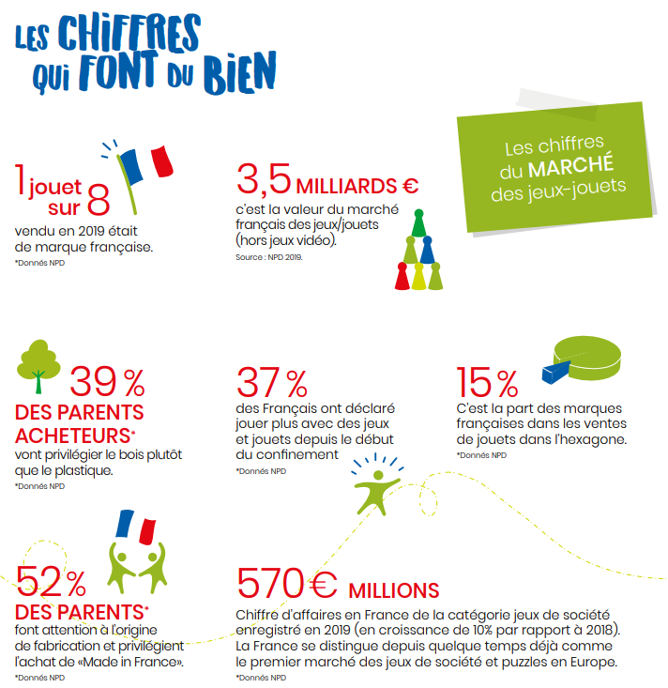
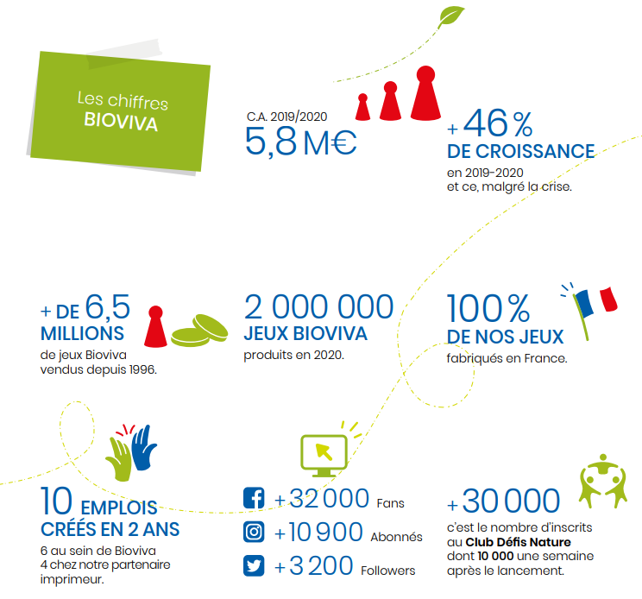

Qu’est-ce qu’une entreprise à mission ?
Une entreprise à mission intègre dans ses statuts plusieurs objectifs sociaux et environnementaux. Elle se donne officiellement une mission qui vise à dépasser la simple création de richesse financière et à œuvrer pour l’intérêt général. Ce nouveau statut juridique est certifié par un organisme tiers indépendant.
https://www.economie.gouv.fr/cedef/societe-mission

BIOVIVA, 1ÈRE ENTREPRISE A MISSION DE LA FILIÈRE JEUX/JOUETS ! Communiqué de presse
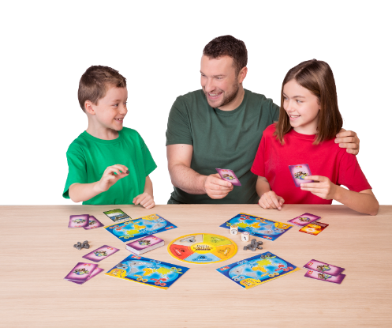
Le nouveau statut d’entreprise à mission (introduit par la loi Pacte) permet aux entreprises d’intégrer des objectifs environnementaux et sociétaux dans leurs statuts et d’œuvrer pour l’intérêt général. Une vingtaine d’entreprises françaises ont à ce jour pris le nouveau statut.
Bioviva, éditeur de jeux de société Made in France et éco-conçus, démontre qu’il est possible de développer une entreprise du secteur qui intègre les enjeux sociétaux de manière cohérente et innovante. Elle propose un catalogue de + de 100 jeux ludo-éducatifs, dont les « Défis Nature » (les jeux de cartes français les plus vendus en France en 2020**) ou encore « Bioviva – Le Jeu » (le jeu familial incontournable pour partir à la découverte des merveilles de la Nature, primé à 17 reprises en France et à l’étranger et vendu à plus de 275 000 exemplaires).

Au travers les objectifs environnementaux, sociétaux, sociaux et économiques de son nouveau statut, Bioviva réaffirme les engagements qu’elle mène depuis toujours. (…)
Depuis 1996, l’engagement environnemental, sociétal, social et économique au cœur de l’ADN de Bioviva.
(…)

La mission et les objectifs dans le cadre du nouveau statut :
Notre mission : Concevoir, pour le plus grand nombre, des produits et services éducatifs innovants, positifs et bienveillants, basés sur le plaisir d’apprendre, afin de favoriser l’éveil des consciences et l’amélioration des relations à Soi, aux Autres et au Monde.

Objectifs environnementaux :
- Appliquer systématiquement une démarche d’écoconception pour l’ensemble de nos collections (pour en savoir plus, rendez-vous ici).
- Privilégier les énergies renouvelables
- Réduire nos émissions de gaz à effet de serre
- Réduire au maximum l’utilisation du plastique
- Imprimer à partir d’encres à base végétale.
- Privilégier l’approvisionnement en papiers et cartons labellisés FSC ou PEFC
- Éviter les suremballages dans les boîtes de jeu
- Optimiser le colisage et la logistique de nos produits
- Réduire de manière continue nos déchets de production
- Favoriser les achats durables

Objectifs sociétaux :
- Proposer une éducation positive et bienveillante au plus grand nombre, en France comme à l’étranger, afin d’améliorer la relation à Soi, aux Autres et au Monde
- Participer à des programmes de préservation de la Biodiversité
- Participer à des projets d’inclusion sociale

Objectifs sociaux :
- Respecter l’équilibre temps professionnel / temps personnel pour l’ensemble des collaborateurs
- Proposer une politique de rémunération claire et précise
- Favoriser le télétravail
- Privilégier l’écoute et le dialogue social
- Proposer une réelle qualité de vie au travail
- Favoriser la production française et locale
- Mettre en place des partenariats avec des ONGs locales et internationales

Objectifs économiques :
- Offrir pour ses produits le meilleur rapport qualité-prix-éthique possible
- Contribuer à la mise en place d’une économie circulaire
www.bioviva.com

 Quelques sites internet :
Fédération française des industries Jouet Puériculture -FJP
Association des Créateurs-Fabricants de Jouets Francais (acfjf.fr)
www.npdgroup.fr
Délais de paiement entre professionnels et pénalités de retard - professionnels | service-public.fr (service-public.fr)

Carte de France des Créateurs-Fabricants de Jouets Français - ACFJF
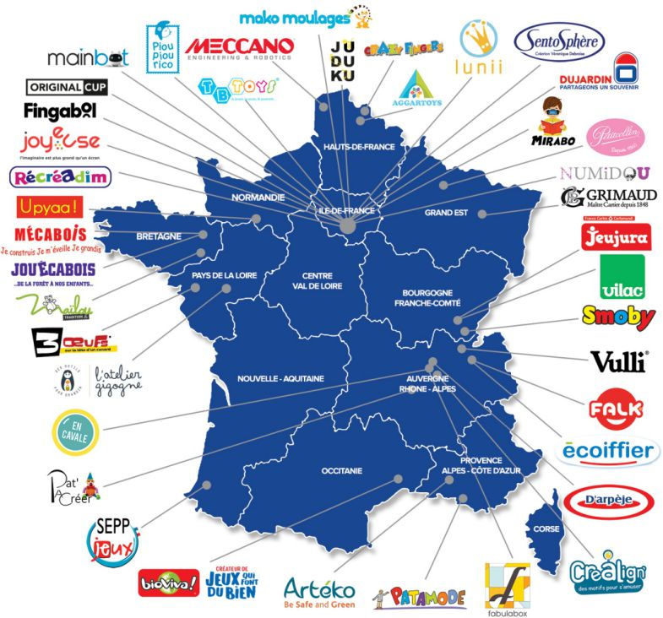
Association des Créateurs-Fabricants de Jouets Français - www.acfjf.fr

Quelques chiffres sur le secteur des jouets en France :
En M€ | 2016 | 2017 | 2018 | 2019 | Projection 2020
CA marché du jouet en France | 3 550 | 3 600 | 3 450 | 3 510 | nc
dont jeux de société (hors cartes) | 317 | 334 | 342 | 328 | 360
dont marché du jouet français | 248 | 288 | 290 | 520 | nc
Croissance du marché du jouet | 2% | 1% | -4% | 2% | nc
Pdm marché français / marché globale | 7,0% | 8,0% | 8,5% | 14,8% | 14%
Le nombre de Monopoly vendu chaque année est en moyenne d’environ 500 000 boites (prix moyen de 20 € TTC), 15% des ventes de Monopoly ont lieu en novembre.
Évolution des ventes de Monopoly en France (en moyenne)
Monopoly | 1 | 2 | 3 | 4 | 5 | 6 | 7 | 8 | 9 | 10 | 11 | 12 | Total
 | 8% | 5% | 6% | 4% | 4% | 4% | 4% | 3% | 2% | 8% | 15% | 37% | 100%

Jouets : le « Made in France » met le paquet-cadeau
Face à la concurrence venue d’Asie, plusieurs fabricants de jeux français s’allient pour défendre leur savoir-faire et leur modèle social. (…)
Noël approche à grosses boules et dans le traîneau, il y a aussi la question : qu’est-ce qu’on va bien pouvoir mettre comme jouets sous le sapin ? Un élément de réponse : par exemple, un joujou made in France, pour aider les fabricants de chez nous, hisser haut les couleurs du savoir-faire et de l’artisanat français parce que c’est la tendance. Une petite tendance, mais une tendance.
« On observe une significative augmentation des ventes cette année, se réjouit Alain Ingberg, ancien PDG de Meccano, marque de jeux de construction en acier et directeur exécutif de l’Association des créateurs fabricants de jouets français (ACFJF), lancée en 2014 avec une poignée d’adhérents et qui en compte aujourd’hui 50 (21 créateurs et 29 fabricants, dont de grands noms comme Smoby, Lansay, Ecoiffier…). Les marques tricolores représentent (prés de ) 15 % du chiffre d’affaires du secteur, progressant de 6 % depuis le début de l’année. Sur un marché en croissance de 1 % seulement, elles progressent donc six fois plus vite que le marché global du jouet (selon une étude de marché réalisée par NPD Group).» Un jouet sur huit vendus sur le sol français y a été fabriqué ou conçu. Cocorico, donc, pour les jeux bleu-blanc-rouge qui se relèvent petit à petit de la concurrence en majorité chinoise, deux à trois fois moins chère.
Cette performance est réalisée alors que la France compte une trentaine de fabricants, contre 300 il y a trente ans, concentrés pour beaucoup dans l’Est. Mais voilà, pointe Alain Ingberg, « les salaires ont augmenté en Chine, donc les coûts aussi, et dans le même temps la conscience écologique pousse à la responsabilisation : la Chine, c’est loin et les importations ont un impact environnemental. Alors, on s’est réunis il y a six ans avec d’autres fabricants en se disant qu’il fallait quelque chose pour résister, promouvoir le savoir-faire français, aider les plus petits qui ne pouvaient résister seuls, promouvoir de jeunes start-up qui se lancent : en un mot, se battre. »
www.liberation.fr - Par Emmanuèle Peyret - 12 décembre 2019.

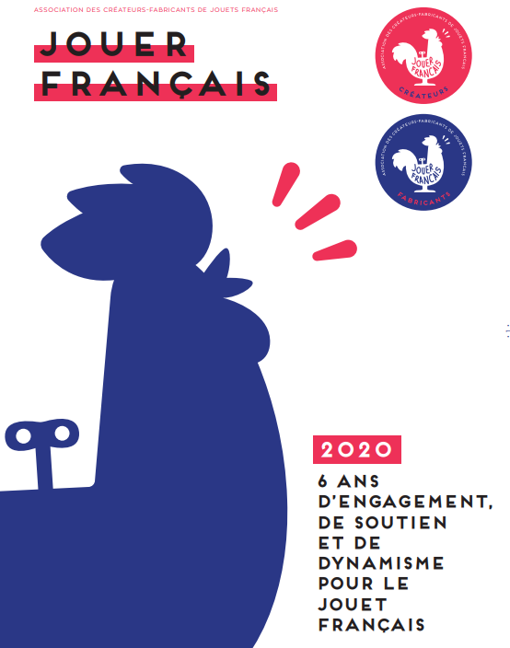
Le jouet français se prépare un bon Noël
La tendance au local se retrouve aussi dans le jouet : progressant six fois plus vite que le marché, les marques tricolores de jeux et de jouets représentent 15% du chiffre d'affaires du secteur depuis le début de l'année.
Et si, pour le prochain Noël, on achetait des jouets français ? "On sent que cette préoccupation monte en puissance auprès des consommateurs qui veulent de plus en plus pouvoir acheter des produits locaux ou régionaux", explique Alain Ingberg, directeur exécutif de l'Association des Créateurs - Fabricants des Jouets Français (ACFJF). Chargée de la promotion du savoir-faire tricolore en matière de jeux, jouets et autres loisirs créatifs, cette association a réuni ses adhérents le temps d'un salon qui se tient à Paris jusqu'au 8 novembre. L'occasion de montrer les dernières innovations de la "french toys" et de faire le point sur les ventes des marques françaises sur le marché du jeu et du jouet.

Le "made in France" a le vent en poupe
Selon le panéliste NPD, la tendance aux jouets tricolores est là... et bien là : représentant 15% du chiffre d'affaires du secteur (…), les marques françaises ont vu leurs ventes progresser de 6% depuis le début de l'année. "Sur un marché total en croissance de 1% seulement, elles progressent six fois plus vite. Et elles disposent d'un fort potentiel de croissance sur l'Hexagone (…). si on considère uniquement les six derniers mois, la croissance des jouets et jeux crées ou fabriqués en France s'envole à 13%, contre 4% pour l'ensemble du marché. Le dynamisme de l'offre tricolore ne se dément donc pas et devrait encore se démontrer pour le prochain Noël.(…)
www.lsa-conso.fr – Véronique Yvernault - 06/11/2019

